Сценарии проведения практических и (или) лабораторных занятий

Практическое занятие 1.
Тема: Электростатическое поле в вакууме. Точечный заряд. Закон Кулона. Напряженность поля. Принцип суперпозиций полей. Поток вектора напряженности. Теорема Гаусса.
1. Два положительных точечных заряда и закреплены на расстоянии друг от друга. Где нужно расположить заряд , чтобы он находился в равновесии?
2. Три одинаковых положительных заряда расположены по вершинам равностороннего треугольника. Какой отрицательный заряд нужно поместить в центре треугольника, чтобы сила притяжения с его стороны уравновесила силы взаимного отталкивания зарядов, находящихся в вершинах?
3. Два шарика массой г каждый подвешены в одной точке на нитях длиной см каждая. Получив одинаковый заряд, шарики разошлись так, что нити образовали между собой угол . Найти заряд каждого шарика.
4. Очень длинная тонкая прямая проволока несет заряд, равномерно распределенный по всей ее длине. Вычислить линейную плотность заряда, если напряженность Е поля на расстоянии м от проволоки против ее середины равна 200 В/м.
5. Электрическое поле создано двумя параллельными бесконечными заряженными плоскостями с поверхностными плотностями заряда и . Определить напряженность электрического поля, созданного этими заряженными плоскостями.

Практическое занятие 2.
Тема: Электростатическое поле в вакууме. Потенциал. Эквипотенциальные поверхности. Связь потенциала с напряженностью поля. Диполь в электрическом поле.
1. Электрон без начальной скорости прошел разность потенциалов кВ и влетел в пространство между пластинами плоского конденсатора, заряженного до разности потенциалов В, по линии АВ, параллельной пластинам. Расстояние между пластинами равно 2 см. Длина конденсатора в направлении полета электрона равна 20 см. Определить расстояние ВС на экране Р, отстоящем от конденсатора на м.
2. Электрическое поле создано длинным цилиндром радиусом см, равномерно заряженным с линейной плотностью нКл/м. Определить разность потенциалов двух точек этого поля, находящихся на расстояниях см и см от поверхности цилиндра, в средней его части.
3. Электрон находится в однородном электрическом поле напряженностью Е=200 кВ/м. Какой путь пройдет электрон за время нс, если его начальная скорость была равна нулю? Какой скоростью будет обладать электрон в конце этого интервала времени?
4. Радиус заряженной металлической сферы см. Потенциал сферы В. С какой плотностью распределен заряд на поверхности сферы?
5. Определить вектор напряженности электрического поля, потенциал которого зависит от координат x, у по закону:
а) ; б) ,
где а — постоянная. Изобразить примерный вид этих полей с помощью силовых линий (в плоскости x, у).

Практическое занятие 3.
Тема: Проводник в электростатическом поле. Электроемкость. Емкость уединенного проводника. Конденсаторы. Емкость конденсатора.
1. Сферический конденсатор с радиусами обкладок а и b, где , заполнен изотропным, но неоднородным диэлектриком, проницаемость которого зависит от расстояния r до центра системы как , — постоянная. Найти емкость такого конденсатора.
2. На пластинах плоского конденсатора равномерно распределен заряд с поверхностной плотностью мкКл/м. Расстояние d между пластинами равно 1 мм. На сколько изменится разность потенциалов на его обкладках при увеличении расстояния d между пластинами до З мм?
3. Конденсаторы соединены так, как это показано на рисунке. Электроемкости конденсаторов: мкФ, мкФ, мкФ, мкФ. Определить электроемкость С батареи конденсаторов.
С₄
С₁
С₂
С₃
4. Конденсатор электроемкостью мкФ был заряжен до разности потенциалов В. После того как его соединили параллельно со вторым конденсатором, заряженным до разности потенциалов В, напряжение U на нем изменилось до 400 В. Вычислить емкость второго конденсатора.
5. Определить электроемкость C Земли, принимая ее за шар радиусом км.

Практическое занятие 4.
Тема: Электрическое поле в диэлектрике. Вектор электрического смещения. Диэлектрическая проницаемость. Теореме Гаусса для вектора электрического смещения.
1. Сплошной парафиновый шар радиусом см равномерно заряжен с объемной плотностью мкКл/м³. Определить потенциал электрического поля в центре шара и на его поверхности.
2. Бесконечно большая пластина из однородного диэлектрика с проницаемостью заряжена равномерно сторонним зарядом с объемной плотностью . Толщина пластины 2а. Найти: 1) модуль вектора Е и потенциал как функции расстояния l от середины пластины (потенциал в середине пластины положить равным нулю); взяв координатную ось Х перпендикулярно пластине, изобразить примерные графики зависимостей проекции вектора Е и потенциала ; 2) поверхностную и объемную плотности связанного заряда.
2. Однородный диэлектрик имеет вид сферического слоя, внутренний и внешний радиусы которого равны а и b. Изобразить примерные графики напряженности Е и потенциала электрического поля как функции расстояния r от центра системы, если диэлектрику сообщили положительный сторонний заряд, распределенный равномерно: 1) по внутренней поверхности слоя; 2) по объему слоя.

Практическое занятие 5.
Тема: Постоянный электрический ток. Закон Ома для однородного участка цепи. Сторонние силы. Электродвижущая сила источника тока. Закон Ома для неоднородного участка цепи. Сопротивление и проводимость проводников. Разветвленные цепи. Правила Кирхгофа.
1. К источнику тока с ЭДС В присоединили катушку с сопротивлением Ом. Амперметр показал силу тока, равную А. Когда к источнику тока присоединили последовательно еще один источник тока с такой же ЭДС, то сила тока I в той же катушке оказалась равной 0,4 А. Определить внутренние сопротивления и первого и второго источников тока.
2. Три источника тока с ЭДС В, В и В и три реостата с сопротивлениями Ом, Ом и Ом соединены, как показано на рисунке. Определить силы токов I в реостатах. Внутреннее сопротивление источника тока пренебрежительно мало.
R₁
R₂
ε₁
ε₂
ε₂
R₃
3. Плотность тока j в медном проводнике равна 3 . Найти напряженность Е электрического поля в проводнике.
4. Две батареи аккумуляторов (В, Ом; В, Ом) и реостат (Ом) соединены, как показано на рисунке. Вычислить силу тока , текущего через реостат.
ε₁
ε₂
R

Практическое занятие 6.
Тема: Магнитное поле в вакууме. Сила Лоренца.Магнитная индукция. Принцип суперпозиции магнитных полей. Закон Био-Савара-Лапласа. Циркуляция вектора В. Закон Ампера.
1. Два параллельных бесконечно длинных провода, по которым текут в одном направлении токи А, расположены на расстоянии см друг от друга. Определить магнитную индукцию В в точке, отстоящей от одного проводника на расстоянии см и от другого—на расстоянии см.
2. Бесконечно длинный проводник изогнут так, как это изображено на рисунке. Радиус дуги окружности см. Определить магнитную индукцию В поля, создаваемого в токе О током А, текущим по этому проводнику.
R
O
O
I

3. По плоскому контуру из тонкого провода течет ток А. Определить магнитную индукцию В поля, создаваемого этим током в точке О, в случаях изображенных на рисунке. Радиус R изогнутой части контура равен 20 см.
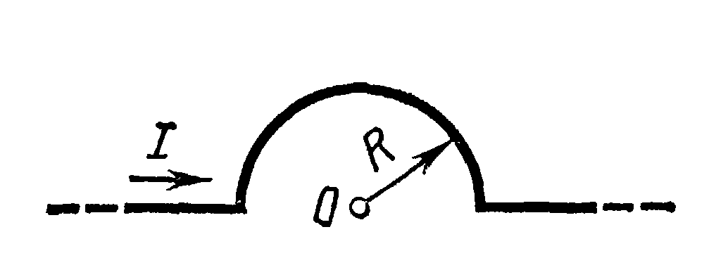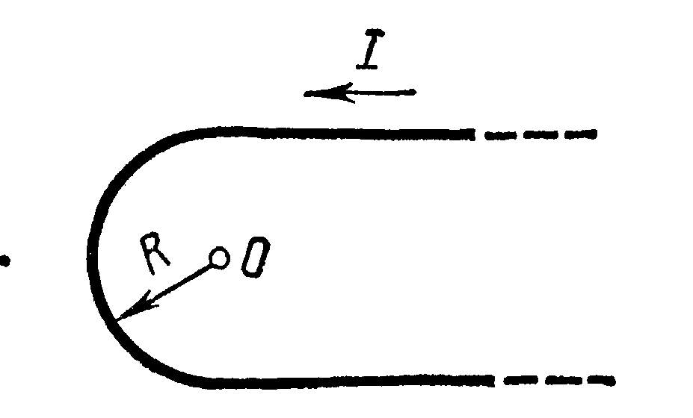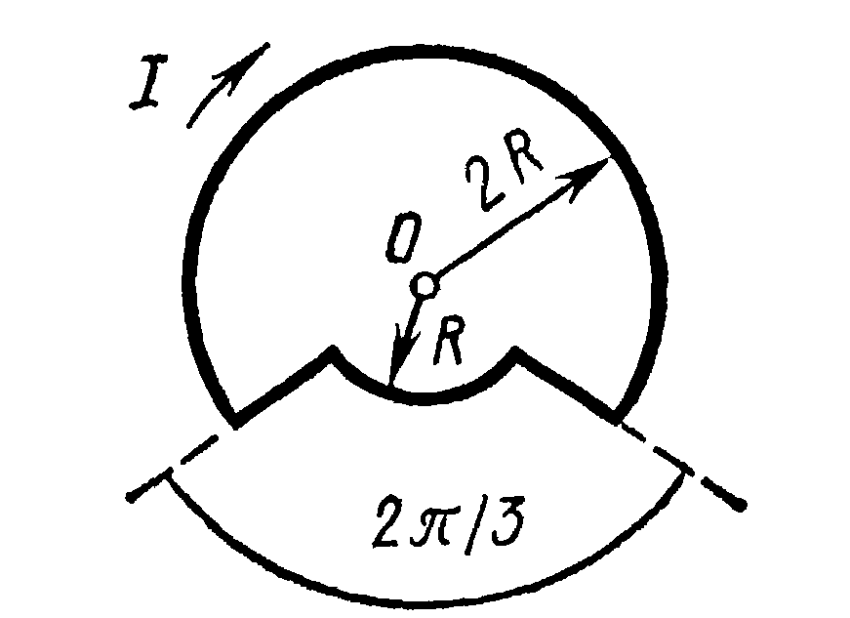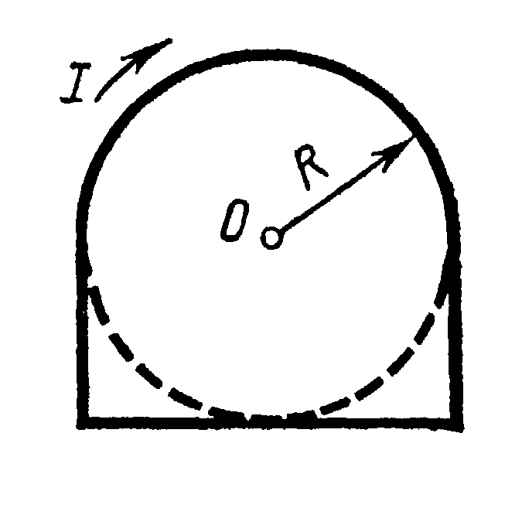
4. Ток I течет по тонкому проводнику, изогнутому, как показано на рисунке. Найти магнитную индукцию В в точке О.
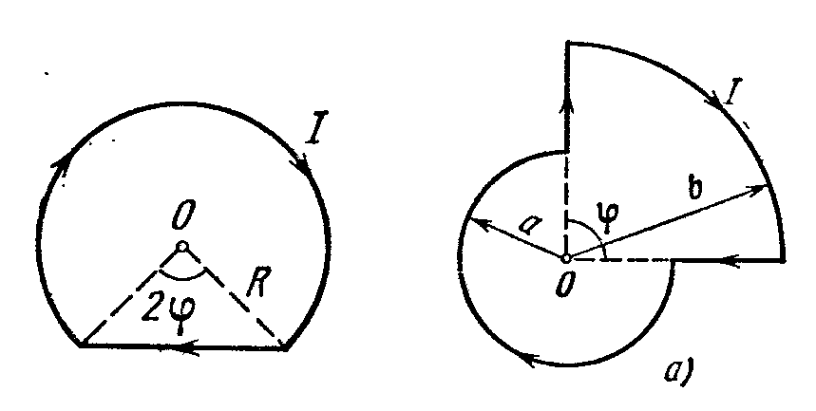
5. Двухпроводная линия состоит из длинных параллельных прямых проводов, находящихся на расстоянии мм друг от друга. По проводам текут одинаковые токи А. Определить силу взаимодействия токов, приходящуюся на единицу длины провода.

Практическое занятие 7.
Тема: Движение заряженной частицы в однородном магнитном поле. Отклонение движущихся заряженных частиц в электрических и магнитных полях.
1. Электрон, пройдя ускоряющую разность потенциалов В, попал в однородное магнитное поле с индукцией мТл. Определить: 1) радиус R кривизны траектории; 2) частоту n вращения электрона в магнитном поле. Вектор скорости электрона перпендикулярен линиям индукции.
2. Электрон, имея скорость Мм/с, влетел в однородное магнитное поле с индукцией мТл под углом к направлению линий индукции. Определить радиус R и шаг h винтовой линии, по которой будет двигаться электрон.
3. Электрон движется в однородном магнитном поле с индукцией Тл по окружности радиусом см. Определить скорость электрона.
4. Альфа-частица прошла ускоряющую разность потенциалов В и влетела в скрещенные под прямым углом электрическое (кВ/м) и магнитное (Тл) поля. Найти отношение заряда альфа-частицы к ее массе, если, двигаясь перпендикулярно обоим полям, частица не испытывает отклонений от прямолинейной траектории.
5. Электрон движется в магнитном поле с индукцией Тл по окружности радиусом см. Определить кинетическую энергию Т электрона (в джоулях и электрон-вольтах).

Практическое занятие 8.
Тема: Магнитное поле в веществе. Циркуляция вектора Н в веществе. Напряженность магнитного поля. Магнитная восприимчивость. Магнитная проницаемость. Ферромагнетизм.
1. Определить индукцию В и напряженность Н магнитного поля на оси тороида без сердечника, по обмотке которого, содержащей витков, идет ток А. Внешний диаметр тороида равен 30 см, внутренний см.
2. Прямой длинный тонкий проводник с током I лежит в плоскости, отделяющей пространство, которое заполнено непроводящим магнетиком с проницаемостью , от вакуума. Найти магнитную индукцию В во всем пространстве как функцию расстояния r до проводника. Иметь в виду, что линии вектора В являются окружностями с центром на оси проводника.
3. Циркуляция векторов Н и J. Постоянный ток I течет вдоль длинного однородного цилиндрического провода круглого сечения радиусом R. Материалом провода является парамагнетик с восприимчивостью . Найти: 1) зависимость поля В от расстояния r до оси провода; 2) плотность тока намагничивания внутри провода.
4. Постоянный магнит имеет вид кольца с узким зазором между полюсами. Средний диаметр кольца равен d. Ширина зазора b, магнитная индукция поля в зазоре В. Пренебрегая рассеянием поля на краях зазора, найти модули векторов Н и J внутри вещества.

Практическое занятие 9.
Тема: Уравнения Максвелла. Ток смещения. Граничные условия.
1. Точечный заряд q движется равномерно и прямолинейно с нерелятивистской скоростью v. Найти вектор плотности тока смещения в точке Р, находящейся на расстоянии r от заряда на прямой: 1) совпадающей с его траекторией; 2) перпендикулярной его траектории и проходящей через заряд.
2. Плоский конденсатор образован двумя дисками, между которыми находится однородная слабо проводящая среда. Конденсатор зарядили и отключили от источника напряжения. Пренебрегая краевыми эффектами, показать, что магнитное поле внутри конденсатора отсутствует.
3. Точечный заряд движется в вакууме равномерно и прямолинейно с нерелятивистской скоростью . Воспользовавшись уравнением Максвелла для циркуляции вектора , получить выражение для в точке Р, положение которой относительно заряда характеризуется радиус-вектором

4. Подготовка к контрольной работе

Практическое занятие 10.

Контрольная работа.
Вариант 1.

1. Два точечных заряда и находятся на расстоянии друг от друга. Найти положение точки на прямой, проходящей через эти заряды, напряженность поля в которой равна нулю.
2. Две прямоугольные одинаковые параллельные пластины, длины сторон которых см и см, расположены на малом (по сравнению с линейными размерами пластин) расстоянии друг от друга. На одной из пластин равномерно распределен заряд нКл, на другой — заряд нКл. Определить напряженность Е электрического поля между пластинами.
3. Эбонитовый сплошной шар радиусом см несет заряд, равномерно распределенный с объемной плотностью нКл/м³. Найти напряженность и смещение электрического поля как функцию расстояния от центра шара.
4. а) Бесконечный длинный проводник с током А имеет изгиб радиусом см (рис.1). Определить магнитную индукцию В поля, создаваемого эти током в точке О.
б) По плоскому контуру из тонкого провода течет ток А (рис.2 и рис.3). Определить индукцию В поля, создаваемого этим током в точке О. Радиус изогнутой части контура равен 20 см.
2R
R
O
I
R
O
O
I
Рис.1
Рис.2
R
2π/3
O
Рис.3
5. Электрон движется в однородном магнитном поле напряженностью кА/м со скоростью м/с. Вектор скорости направлен перпендикулярно линиям напряженности. Найти силу , с которой поле действует на электрон, и радиус окружности, по которой он движется.

Вариант 2.

1. Два шарика массой г каждый подвешены в одной точке на нитях длиной см каждая. Получив одинаковый заряд, шарики разошлись так, что нити образовали между собой угол . Найти заряд каждого шарика.
2. Две бесконечные параллельные плоскости находятся на расстоянии =0.5 см друг от друга. На плоскостях равномерно распределены заряды с поверхностными плотностями мкКл/м² и мкКл/м². Определить разность потенциалов между плоскостями.
3. Длинный парафиновый цилиндр радиусом см несет заряд, равномерно распределенный по объему с объемной плотностью нКл/м³. Найти напряженность и смещение электрического поля как функцию расстояния от центра шара.
4. а) Бесконечный длинный проводник с током А имеет изгиб радиусом см (рис.1). Определить магнитную индукцию В поля, создаваемого эти током в точке О. б) По плоскому контуру из тонкого провода течет ток А (рис.2 и рис.3). Определить индукцию В поля, создаваемого этим током в точке О. Радиус изогнутой части контура равен 20 см.
2R
R
I
Рис.2
R
O
2π/3
Рис.1
R
O
Рис.3
π/2
R
5. Заряженная частица, прошедшая ускоряющую разность потенциалов U=2 кВ, движется в однородном магнитном поле с индукцией B=15,1 мТл по окружности радиусом см. Определить отношение заряда частицы к ее массе и скорость частицы.
Практическое занятие 11.
Тема: Электрические колебания. Формула Томсона. Затухающие колебания. Напряжение на конденсаторе и ток в контуре. Вынужденные электромагнитные колебания. Резонанс.
1. Найти время, за которое амплитуда колебаний тока в контуре с добротностью Q уменьшится в раз, если частота затухающих колебаний равна .
2. Колебательный контур состоит из катушки с индуктивностью L и незаряженного конденсатора емкости С. Активное сопротивление контура . Катушка находится в постоянном магнитном поле так, что полный магнитный поток, пронизывающий все ее витки, равен Ф. В момент магнитное поле резко выключили. Найти ток в контуре как функцию времени t.
3. Цепь, состоящую из последовательно соединенных конденсатора емкости С и катушки с активным сопротивлением R и с индуктивностью L, подключили к внешнему напряжению с амплитудой и частотой . Считая, что ток в цепи опережает по фазе внешнее напряжение, построить соответствующую векторную диаграмму и с помощью нее найти амплитуду напряжения на катушке
4. Колебательный контур имеет емкость мкФ, индуктивность мГн и активное сопротивление Ом. Через сколько колебаний амплитуда тока в этом контуре уменьшится в е раз?
5. На сколько процентов отличается частота свободных колебаний контура с добротностью от собственной частоты колебаний этого контура?

Практическое занятие 12.
Тема: Геометрическая оптика. Показатель преломления. Явление полного отражения. Прохождение света через призму. Принцип Ферма. Оптическая длина пути. Принцип Гюйгенса.
1. На стеклянную призму с преломляющим углом падает под углом луч света. Определить угол отклонения луча призмой, если показатель преломления n стекла равен 1,56.
2. На стеклянную призму с преломляющим углом падает луч света. Определить показатель преломления n стекла, если при симметричном ходе луча в призме угол отклонения .
3. На столе лежит лист бумаги. Луч света, падающий на бумагу под углом , дает на ней светлое пятно. На сколько сместится это пятно, если на бумагу положить плоскопараллельную стеклянную пластину толщиной d = 5 см?
4. Пучок параллельных лучей падает на толстую стеклянную пластину под углом , и преломляясь переходит в стекло. Ширина а пучка в воздухе равна 10 см. Определить ширину b пучка в стекле.
5. На грань стеклянной призмы с преломляющим углом падает луч света под углом . Найти угол преломления луча при выходе из призмы и угол отклонения луча от первоначального направления.

Практическое занятие 13.
Тема: Интерференция световых волн. Оптическая разность хода. Условие интерференционного максимума и минимума. Ширина интерференционной полосы. Зеркала Френеля. Бипризма Френеля. Кольца ньютона.
1. В точку А экрана от источника монохроматического света длиной волны мкм приходят два луча: непосредственно от источника луч перпендикулярный экрану, и луч , отраженный в точке В от зеркала, параллельного лучу. Расстояние экрана от источника равно 1 м, расстояние h от луча до плоскости зеркала равно 2 мм. Определить: 1) что будет наблюдаться в точке А экрана — усиление или ослабление интенсивности; 2) как изменится интенсивность в точке А, если на пути луча перпендикулярно ему поместить плоскопараллельную пластинку стекла () толщиной мкм.
2. На толстую стеклянную пластинку, покрытую очень тонкой пленкой, показатель преломления вещества которой равен 1,4, падает нормально параллельный пучок монохроматического света (мкм). Отраженный свет максимально ослаблен вследствие интерференции. Определить толщину d пленки.
3. Определить длину отрезка, на котором укладывается столько же длин волн в вакууме, сколько их укладывается на отрезке мм в воде.
4. На мыльную пленку (), находящуюся в воздухе, падает нормально пучок лучей белого света. При какой наименьшей толщине d пленки отраженный свет с длиной волны мкм окажется максимально усиленным в результате интерференции?
5. В опыте Юнга расстояние d между щелями равно 0,8 мм. На каком расстоянии от щелей следует расположить экран, что бы ширина b интерференционной полосы оказалась равной 2 мм?

Практическое занятие 14.
Тема: Дифракция света. Принцип Гюйгенса-Френеля. Зоны Френеля. Графическое сложение амплитуд. Дифракция Френеля от простейших преград. Дифракция Фраунгофера от щели. Дифракционная решетка.
1. На щель шириной мм нормально падает параллельный пучок света от монохроматического источника (мкм). Определить ширину центрального максимума в дифракционной картине, проецируемой с помощью линзы, находящейся непосредственно за щелью, на экран, отстоящий от линзы на расстоянии м.
2. На дифракционную решетку нормально к ее поверхности падает параллельный пучок света с длиной волны мкм. Помещенная вблизи решетки линза проецирует дифракционную картину на плоский экран, удаленный от линзы на м. Расстояние между двумя максимумами интенсивности первого порядка, наблюдаемыми на экране, равно 20,2 см . Определить: 1) постоянную d дифракционной решетки; 2) число n штрихов на 1 см; 3) число максимумов, которое при этом дает дифракционная решетка; 4) максимальный угол отклонения лучей, соответствующих последнему дифракционному максимуму.
3. Сколько штрихов на каждый миллиметр содержит дифракционная решетка, если при наблюдении в монохроматическом свете (мкм) максимум пятого порядка отклонен на угол ?
4. Плоская монохроматическая световая волна с интенсивностью падает нормально на непрозрачный экран с круглым отверстием. Какова интенсивность света I за экраном в точке, для которой отверстие:
а) равно первой зоне Френеля; внутренней половине первой зоны;
б) сделали равным первой зоне Френеля и затем закрыли его половину (по диаметру)?
5. При нормальном падении света на дифракционную решетку угол дифракции для линии мкм во втором порядке равен 45°. Найти угол дифракции для линии мкм в третьем порядке.

Практическое занятие 14.
Тема: Поляризация света. Поляризация при отражении и преломлении. Поляризация при двойном луче преломлении. Вращение плоскости поляризации.
1. Пучок естественного света падает на полированную поверхность стеклянной пластины, погруженной в жидкость. Отраженный от пластины пучок света составляет угол с падающим пучком . Определить показатель преломления n жидкости, если отраженный свет полностью поляризован.
2. Два николя и расположены так, что угол между их плоскостями пропускания равен . Определить: 1) во сколько раз уменьшится интенсивность света при прохождении через один николь (; 2) во сколько раз уменьшится интенсивность света при прохождении через оба николя? При прохождении каждого из николей потери на отражение и поглощение света составляют .
3. Пучок частично-поляризованного света рассматривается через николь. Первоначально николь установлен так, что его плоскость пропускания параллельна плоскости колебаний линейно-поляризованного света. При повороте николя на угол интенсивность пропускаемого им света уменьшилась в раза. Определить отношение интенсивностей естественного и линейно-поляризованного света, составляющих данный частично-поляризованный свет, а также степень поляризации Р пучка света.
4. Пучок света, идущий в воздухе, падает на поверхность жидкости под углом . Определить угол преломления пучка, если отраженный пучок полностью поляризован.
5. Угол Брюстера при падении света из воздуха на кристалл каменной соли равен . Определить скорость света в этом кристалле.

Практическое занятие 14.
Тема: Тепловое излучение. Закон Кирхгофа. Абсолютно «черное» тело. Закон Стефана-Больцмана. Закон смещения Вина.

1. Длина волны , на которую приходится максимум энергии в спектре излучения черного тела, равна 0,58мкм. Определить максимальную спектральную плотность энергетической светимости (,) рассчитанную на интервал длин волн нм, вблизи ?
2. Определить температуру Т, при которой энергетическая светимость черного тела равна 10 кВт/.
3. На какую длину волны приходится максимум спектральной плотности энергетической светимости (,) черного тела при температуре C?
4. Определить температуру Т черного тела, при которой максимум спектральной плотности энергетической светимости (,) приходится на красную границу видимого спектра ( нм); на фиолетовую ( нм).

